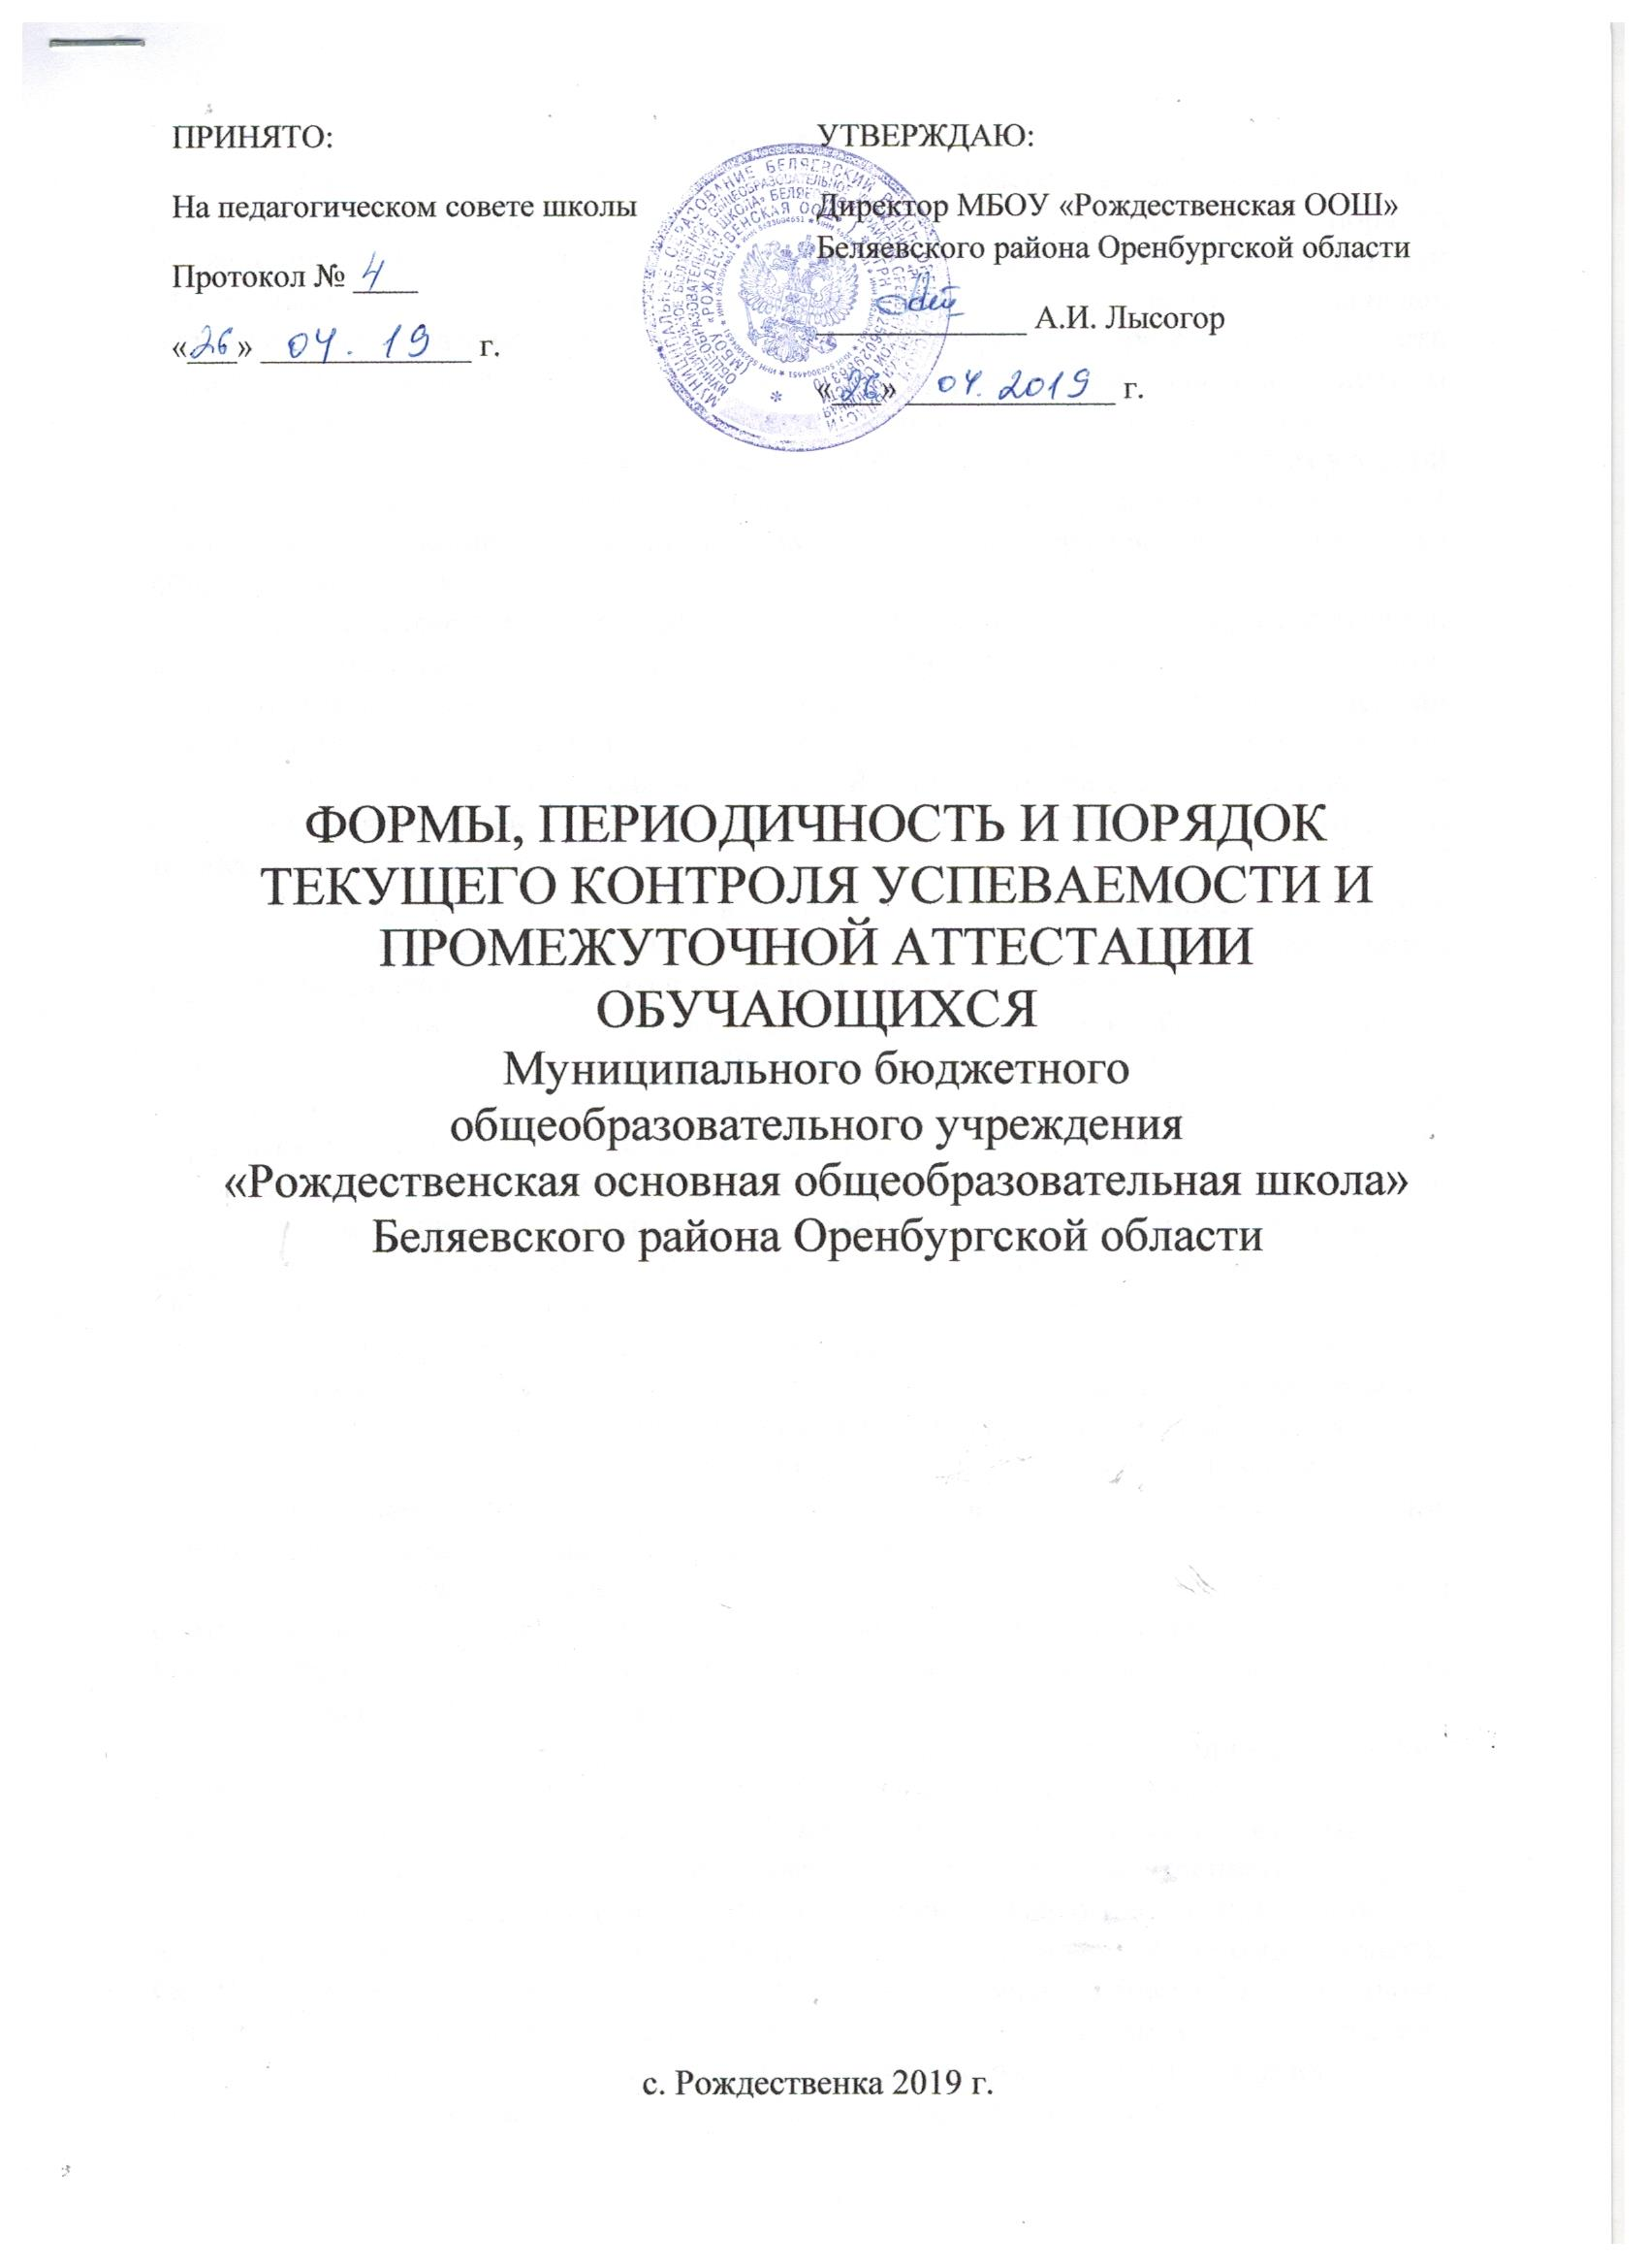

- Общие положения
1.1.Положение о текущем контроле успеваемости и промежуточной аттестации обучающихся, установление их форм, периодичности и порядка проведения является локальным нормативным актом образовательной организации Муниципального бюджетного общеобразовательного учреждения «Рождественская основная общеобразовательная школа» Беляевского района Оренбургской области (далее – Образовательная организация) и распространяет своё действие в полном объёме на обучающихся начального общего и основного общего образования.
  - Целью проведения текущего контроля успеваемости и промежуточной аттестации обучающихся Образовательной организации является определение уровня достижения обучающимися планируемых результатов образовательных программ общего образования.
  - Положение о текущем контроле успеваемости и промежуточной аттестации обучающихся Образовательной организации, установление их форм, периодичности и порядка проведения (далее – Положение) разработано с целями детализации как организации текущего контроля успеваемости и промежуточной аттестации обучающихся начального общего и основного общего образования, так и основных обязанностей, ответственности и прав участников образовательного процесса Образовательной организации.
  - Настоящее Положение регулирует формы, периодичность и порядок проведения текущего контроля успеваемости и промежуточной аттестации обучающихся начального общего и основного общего образования.
  - Положение разработано и вводится Образовательной организацией на основании п. 10 ст. 28, п. 2 ст. 30, ст.58 Федерального закона от 29 декабря 2012 г. № 273-ФЗ «Об образовании в Российской Федерации», приказа Министерства образования и науки Российской Федерации от 30 августа 2013 г. № 1015 «Об утверждении Порядка организации и осуществления образовательной деятельности по основным общеобразовательным программам – образовательным программам начального общего, основного общего и среднего общего образования» и Устава Образовательной организации.
  - Освоение образовательной программы, в том числе отдельной части или всего объема учебного предмета образовательной программы, сопровождается текущим контролем успеваемости и промежуточной аттестацией обучающихся.
  - В настоящем Положении использованы следующие определения:
– отметка – это результат процесса оценивания, количественное выражение учебных достижений обучающихся в цифрах или баллах;
– оценка учебных достижений – это процесс по установлению степени соответствия реально достигнутых планируемых результатов планируемым целям. Оценке подлежат как объём, системность знаний, так и уровень развития универсальных учебных действий;
– текущий контроль успеваемости – это систематическая проверка знаний обучающихся, достижения планируемых результатов, проводимая учителем на текущих занятиях в соответствии с программой по учебным предметам, курсам;
– промежуточная аттестация обучающихся – вид внутреннего контроля качества образования, проводимого администрацией и педагогическими работниками Муниципального бюджетного общеобразовательного учреждения «Рождественская ООШ», в результате которого фиксируется освоение обучающимися образовательных программ общего образования, сформированность универсальных учебных действий у обучающихся, и принимается решение о возможности получения образования на следующем уровне (классе) обучения в образовательной организации.
- Текущий контроль успеваемости обучающихся начального общего и основного общего образования: формы, периодичность и порядок проведения
2.1. Текущий контроль успеваемости учащихся проводится в течение учебного периода в целях:
- контроля уровня достижения учащимися результатов, предусмотренных образовательной программой;
- оценки соответствия результатов освоения образовательных программ требованиям ФГОС;
- проведения учащимся самооценки, оценки его работы педагогическим работником с целью возможного совершенствования образовательного процесса;
2.2. Текущий контроль осуществляется педагогическим работником, реализующим соответствующую часть образовательной программы.
2.3. Порядок, формы, периодичность, количество обязательных мероприятий при проведении текущего контроля успеваемости учащихся определяются педагогическим работником с учетом образовательной программы.
2.4. Фиксация результатов текущего контроля осуществляется по пятибалльной системе. Образовательной программой предусмотрена фиксация результатов освоения образовательных программ в виде выполнения/невыполнения творческих работ (проект, мини-проект, сообщение, презентация, реферат, рисунок и др) в листах достижений по предметам (ОРКСЭ, элективные курсы предпрофильной подготовки, индивидуальный проект).
Формами текущей аттестации являются:
- письменная проверка – письменный ответ учащегося на один или систему вопросов (заданий). К письменным ответам относятся: домашние, проверочные, лабораторные, практические, контрольные, творческие работы; письменные отчѐты о наблюдениях; письменные ответы на вопросы теста; сочинения, изложения, диктанты, рефераты и другое;
- устная проверка – устный ответ учащегося на один или систему вопросов беседы, собеседования и другое;
- комбинированная проверка - сочетание письменных и устных форм проверок.
Текущий контроль успеваемости учащихся первого класса в течение учебного года осуществляется без фиксации достижений учащихся в виде отметок по пятибалльной системе, допустимо использовать только положительную и не различаемую по уровням фиксацию.
2.5. Последствия получения неудовлетворительного результата текущего контроля успеваемости определяются педагогическим работником в соответствии с образовательной программой, и могут включать в себя проведение дополнительной работы с учащимся, индивидуализацию содержания образовательной деятельности учащегося, иную корректировку образовательной деятельности в отношении учащегося.
2.6 Результаты текущего контроля фиксируются в документах (классных журналах, электронном журнале, дневниках учащихся).
2.7. Успеваемость учащихся, занимающихся по индивидуальному учебному плану, подлежит текущему контролю с учетом особенностей освоения образовательной программы, предусмотренных индивидуальным учебным планом.
2.8. Педагогические работники доводят до сведения родителей (законных представителей) сведения о результатах текущего контроля успеваемости учащихся как посредством заполнения предусмотренных документов, в том числе в электронной форме (дневник учащегося, электронный дневник), так и по запросу родителей (законных представителей) учащихся. Педагогические работники в рамках работы в родителями (законными представителями) учащихся обязаны прокомментировать результаты текущего контроля успеваемости учащихся в устной форме. Родители (законные представители) имеют право на получение информации об итогах текущего контроля успеваемости учащегося в письменной форме в виде выписки из соответствующих документов, для чего должны обратиться к классному руководителю.

- Промежуточная аттестация обучающихся начального общего и основного общего образования: формы, периодичность и порядок проведения.
3.1. Целями проведения промежуточной аттестации являются:
- объективное установление фактического уровня освоения образовательной программы и достижения результатов освоения образовательной программы;
- соотнесение этого уровня с требованиями ФГОС;
- оценка достижений конкретного учащегося, позволяющая выявить пробелы в освоении им образовательной программы и учитывать индивидуальные потребности учащегося в осуществлении образовательной деятельности,
- оценка динамики индивидуальных образовательных достижений, продвижения в достижении планируемых результатов освоения образовательной программы
3.2. Промежуточная аттестация в МБОУ «Рождественская ООШ» проводится на основе принципов объективности, беспристрастности. Оценка результатов освоения учащимися образовательных программ осуществляется в зависимости от достигнутых учащимся результатов и не может быть поставлена в зависимость от формы получения образования, формы обучения, факта пользования платными дополнительными образовательными услугами и иных подобных обстоятельств.
3.3. Формами промежуточной аттестации являются:
- письменная проверка в форме контрольной работы, диктанта, итогового сочинения, итоговой мониторинговой работы, теста
- устная проверка в форме техники чтения, ответа на билеты, устного собеседования, зачета, теста
- защита проекта
В качестве результатов промежуточной аттестации могут быть зачтены выполнение тех иных заданий, проектов в ходе образовательной деятельности, результаты участия в олимпиадах, конкурсах, конференциях, иных подобных мероприятиях.
3.4. Фиксация результатов промежуточной аттестации осуществляется, как правило, по пятибалльной системе. Образовательной программой предусмотрена фиксация результатов освоения образовательных программ в виде зачет/незачет (ОРКСЭ, элективные курсы предпрофильной подготовки, индивидуальный проект).
Результаты промежуточной аттестации обучающихся первого класса осуществляется без фиксации достижений учащихся в виде отметок по пятибалльной системе, допустимо использовать только положительную и не различаемую по уровням фиксацию.
3.5. При пропуске учащимся по уважительной причине более половины учебного времени, отводимого на изучение учебного предмета учащийся имеет право на перенос срока проведения промежуточной аттестации. Новый срок проведения промежуточной аттестации определяется МБОУ «Рождественская ООШ» с учетом учебного плана, индивидуального учебного плана на основании заявления учащегося (его родителей, законных представителей).
3.6. Педагогические работники доводят до сведения родителей (законных представителей) сведения о результатах промежуточной аттестации учащихся как посредством заполнения предусмотренных документов, в том числе в электронной форме (дневник учащегося, электронный дневник), так и по запросу родителей (законных представителей) учащихся. Педагогические работники в рамках работы в родителями (законными представителями) учащихся обязаны прокомментировать результаты промежуточной аттестации учащихся в устной форме. Родители (законные представители) имеют право на получение информации об итогах промежуточной аттестации учащегося в письменной форме в виде выписки из соответствующих документов, для чего должны обратиться к классному руководителю.
3.7 Особенности сроков и порядка проведения промежуточной аттестации могут быть установлены МБОУ «Рождественская ООШ» для следующих категорий учащихся по заявлению учащихся (их законных представителей):
− выезжающих на учебно-тренировочные сборы, на олимпиады школьников, на российские или международные спортивные соревнования, конкурсы, смотры, олимпиады и тренировочные сборы и иные подобные мероприятия;
− отъезжающих на постоянное место жительства за рубеж;
– для иных учащихся по решению педагогического совета.
3.8. Для учащихся, обучающихся по индивидуальному учебному плану, сроки и порядок проведения промежуточной аттестации определяются индивидуальным учебным планом.
3.9 Итоги промежуточной аттестации обсуждаются на заседаниях методических объединений и педагогического совета МБОУ «Рождественская ООШ».

4. Порядок перевода учащихся в следующий класс
4.1. Учащиеся, освоившие в полном объеме соответствующую часть образовательной программы, переводятся в следующий класс.
4.2. Неудовлетворительные результаты промежуточной аттестации по одному или нескольким учебным предметам образовательной программы или непрохождение промежуточной аттестации при отсутствии уважительных причин признаются академической задолженностью.
4.3. Учащиеся обязаны ликвидировать академическую задолженность.
4.4. Организация создает условия учащемуся для ликвидации академической задолженности и обеспечивает контроль за своевременностью ее ликвидации.
4.5. Учащиеся, имеющие академическую задолженность, вправе пройти промежуточную аттестацию по соответствующему учебному предмету не более двух раз в сроки, определяемые МБОУ «Рождественская ООШ», в установленный данным пунктом срок с момента образования академической задолженности. В указанный период не включаются время болезни учащегося, нахождение его в отпуске по беременности и родам.
Учащиеся обязаны ликвидировать академическую задолженность не позднее конца первой четверти следующего учебного года.
4.6. Для проведения промежуточной аттестации при ликвидации академической задолженности во второй раз МБОУ «Рождественская ООШ» создается комиссия.
4.7. Не допускается взимание платы с учащихся за прохождение промежуточной аттестации.
4.8. Учащиеся, не прошедшие промежуточную аттестацию по уважительным причинам или имеющие академическую задолженность, переводятся в следующий класс условно.
4.9. Учащиеся в МБОУ «Рождественская ООШ» по образовательным программам начального общего, основного общего образования, не ликвидировавшие в установленные сроки академической задолженности с момента ее образования, по усмотрению их родителей (законных представителей) оставляются на повторное обучение, переводятся на обучение по адаптированным образовательным программам в соответствии с рекомендациями психолого-медико-педагогической комиссии либо на обучение по индивидуальному учебному плану.
Организация информирует родителей учащегося о необходимости принятия решения об организации дальнейшего обучения учащегося в письменной форме.

5. Особенности проведения промежуточной аттестации экстернов
5.1. Промежуточная аттестация экстернов проводится в соответствии с настоящим положением в сроки и в формах, предусмотренных образовательной программой, в порядке, установленном настоящим положением.
5.2. По заявлению экстерна образовательная организация вправе установить индивидуальный срок проведения промежуточной аттестации.
5.3. Гражданин, желающий пройти промежуточную аттестацию в образовательной организации, (его законные представители) имеет право на получение информации о сроках, формах и порядке проведения промежуточной аттестации, а также о порядке зачисления экстерном в образовательную организацию.
5.4. Гражданин, желающий пройти промежуточную аттестацию (его законные представители) должен подать заявление о зачислении его экстерном в образовательную организацию не позднее, чем за месяц до начала проведения соответствующей промежуточной аттестации. В ином случае гражданин к проведению промежуточной аттестации в указанный срок не допускается, за исключением случая, предусмотренного пунктом 5.2 настоящего положения.

Формы проведения промежуточной аттестации
Учебные предметы  Классы | 1 | 2 | 3 | 4 | 5 | 6 | 7 | 8 | 9
Русский язык | КС | Д | Д | Д | КР | КР | КР | КР | КР
Литература, литературное чтение | ТЧ | ТЧ | ТЧ | ТЧ | УС | УС | УС | УС | Т
Иностранный  язык |  | КР | КР | КР | КР | КР | ИМР | ИМР | ИМР
Математика |  | КР | КР | КР | КР | КР |  |  | КР
Алгебра |  |  |  |  |  |  | КР | КР
Геометрия |  |  |  |  |  |  | ЗЧ | ЗЧ
Информатика и ИКТ |  |  |  |  |  |  | Т | Т | Т
История |  |  |  |  | Т | Т | Т | Т | Т
Обществознание |  |  |  |  | Т | Т | Т | Т | Т
География |  |  |  |  | КР | КР | КР | КР | КР
Окружающий мир | КР | КР | КР | КР
Физика |  |  |  |  |  |  | КР | КР | КР
Химия |  |  |  |  |  |  |  | КР | КР
Биология |  |  |  |  | КР | КР | КР | КР | КР
Искусство |  |  |  |  |  |  |  | ЗП
Музыка | ЗП | ЗП | ЗП | ЗП | Т | Т | Т
ИЗО | ЗП | ЗП | ЗП | ЗП | Т | Т | Т
Технология | ЗП | ЗП | ЗП | ЗП | ЗП | ЗП | ЗП | ЗП
Основы безопасности жизнедеятельности |  |  |  |  |  |  |  | Т | Т
Физическая культура | ЗЧ | Т | Т | ЗЧ | Т | Т | Т | Т | ЗЧ
Предпрофильная подготовка  «Деловой русский язык» |  |  |  |  |  |  |  |  | ЗП

Формы проведения:
Диктант – Д;
Контрольная работа – КР;
Контрольное списывание - КС
Тест – Т;
Защита проекта – ЗП;
Зачет – ЗЧ;
УС – устное собеседование;
ИС – итоговое сочинение;
ИМР – итоговая мониторинговая работа

